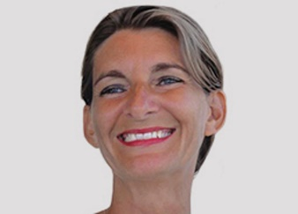
Mme Constance Flamand Roze
33 rue boussingault
75013 Paris

Docteur en neurosciences, Orthophoniste et hypno praticienne spécialisée en neurologie, adultes, adolescents et enfants.

• Préparation aux examens médicaux stressant ou douloureux; • Coaching vocal : préparation aux interventions orales en public, chant.

• Aphasie : préparation aux séances d’orthophonie, imagerie mentale et amélioration de la concentration nécessaire au séances ; Travail d’amélioration de l’attention;

• Accompagnement des patients neurologiques et de leur famille : utilisation de l’hypnose pour mieux gérer la maladie, dans ses aspects somatiques et émotionnels (Exemple : épilepsies, organisation du mouvement et du geste dans les dyspraxies, les ataxies, les myoclonies…, sensations prémonotoires dans les tics, TOC); Troubles du sommeil.

Expériences
- Hypno praticienne en cabinet libéral janv. 2020 - aujourd’hui
- Formatrice en Hypnose médiale auprès de différents Organismes dont l’Institut Orphée de Biarritz
- Scientifique en recherche clinique
- Centre hospitalier du sud Francilien sept. 2016 - aujourd’hui
- Recherche clinique en neurologie

Formation
- Université Pierre et Marie Curie : Doctorat, Neuroscience 20215
- Université Paris-Sud Diplôme universitaire, Hypnose clinique 2014

